1. Мини-чизкейки с шоколадом и мятой - веганский рецепт

Объем чашки - 240 мл

Для основы:

1 чашка миндальных орехов
1/2 чашки фиников (без косточек)
1/4 чашки ягод годжи (или сушеной вишни)
Щепотка морской соли

Способ приготовления:

Все ингредиенты смешать, получившуюся массу выложить в форму для маффинов, поровну в каждое “гнездышко”, чуть прижав ко дну, чтобы получилась ровненькая основа для маффина.

Для чизкейка:

1 чашка орехов кешью
Сок одного лимона
1/4 чашки сиропа агавы (или меда)
1/4 чашки кокосового масла
1 чайная ложка жидкого ванильного экстракта
Щепотка морской соли

Способ приготовления:

Орешки кешью замочить в воде как минимум на 4 часа, после чего слить воду и дать им высохнуть.
Смешать все ингредиенты очень тщательно – смесь должна быть гладкая, без комков. Половину получившейся смеси отложить.

Для шоколадного слоя:

1/2 смеси для чизкейка
1/4 чашки сырого органического какао-порошка

Способ приготовления:

Хорошо перемешайте смесь для чизкейка и какао-порошок (чтобы сбалансировать шоколадный вкус, можно добавить еще чуточку ванили).

Смесь выложите на основу и поставьте форму в морозильник на 10 минут.

Для мятного слоя:

1/2 смеси для чизкейка
1 горсть свежих листиков мяты

Способ приготовления:

Хорошенько вымойте чашу блендера – если вы, конечно, до
этого не взбивали все вручную :)
Смешайте все ингредиенты и взбейте до однородности.
Выложите получившуюся смесь на шоколадный слой.
Украсьте фруктами, кокосовой стружкой, орешками, семечками – чем подскажет фантазия, и поставьте форму в морозилку минимум на 3 часа.
Вынимаем маффины из морозильника за 10 минут до подачи на стол.
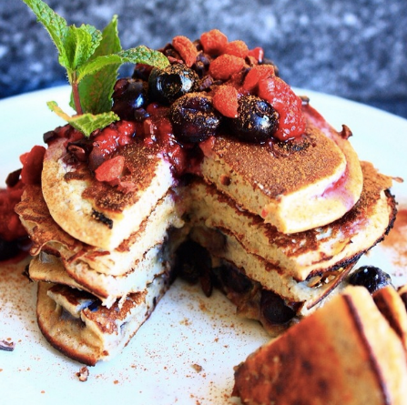

2. Низкоуглеводные протеиновые панкейки из двух ингредиентов

В этих вкусных и полезных панкейках масса протеина и совсем мало углеводов! Их можно есть на завтрак, в течение дня, ими можно перекусить после тренировки!

Ингредиенты:

1 спелый банан (размятый в пюре)
2 яйца, взбитых венчиком (как вариант – 1 ложка протеинового порошка, около 30 г)

Способ приготовления:

Смешайте размятый вилкой банан и взбитые венчиком яйца.
Нагрейте сковороду на среднем огне, налейте в нее столовую ложку кокосового масла.
Когда масло нагреется, выливаем смесь по ложке в сковороду – чем меньше панкейки, тем больше штук мы сможем себе позволить :)
Жарим наши блинчики по 1-2 минуты с каждой стороны (приблизительно).
Украшаем панкейки свежими ягодами (например, ягодами годжи), можно добавить к ним ложечку греческого йогурта, присыпать корицей, украсить свежими листиками мяты.

3. Клюквенный чизкейк без выпечки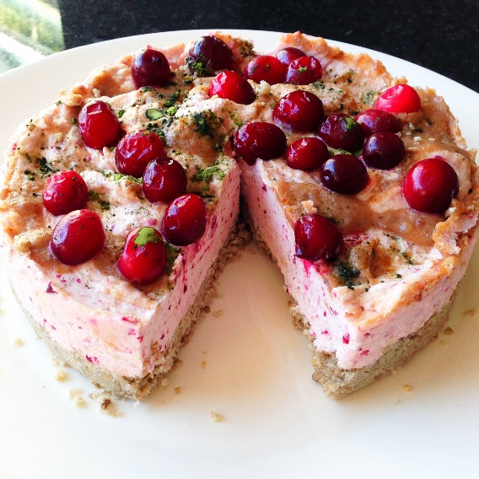

Вкуснейший, необыкновенный! Клюква, кокосовые сливки и орех макадамия – этот воздушный сливочный чизкейк просто тает во рту!
Оригинальный рецепт назывался “Чизкейк с орехами макадамия и карамелью” (я взяла его из мобильного приложения), но, честно говоря, я люблю более насыщенный вкус, поэтому мне пришлось немного “поиграть” с ингредиентами – и результат меня порадовал!

Ингредиенты
Объем чашки – 240 мл

Для Основы (коржа):

1 чашка семян подсолнечника
1/5 чашки меда
1 столовая ложка органического кокосового масла
Щепотка гималайской розовой морской соли
(если основа получается слишком сухой, в нее можно добавить 1-2 финика)

Для сливочного слоя:

200 г кокосовых сливок
2 чашки орехов макадамия (но в следующий раз я бы заменила их кешью, вымоченными в воде и высушенными)
2 чайных ложки жидкого ванильного экстракта
1/4 чашки меда
Сок 2 лимонов
1 чашка замороженной клюквы

Для глазури:

12 шт. фиников (без косточки)
1 столовая ложка яблочного уксуса
1/2 небольшого лимона (выжать сок)
1 столовая ложка бальзамического уксуса
1/4 чашки воды

Способ приготовления

Смешайте в комбайне всё для основы чизкейка: сначала берем половину всех ингредиентов, перемалываем их, а потом добавляем вторую половину – и снова перемалываем. Как делаю я: засыпаю всё сразу, но мелю на пару минут дольше, пока масса не станет вязкой как тесто.

Выкладываем получившееся «тесто» в круглую разъемную форму (или формочки для маффинов, я делала и так, и так), и руками распределяем его по дну формы. Форму можно пока поставить в морозильник или оставить при комнатной температуре – а тем временем мы займемся сливочным слоем.

Загружаем все ингредиенты для сливочного слоя в комбайн и взбиваем до консистенции взбитых сливок. Получившуюся массу ложкой или лопаткой наносим на основу.

В блендер или комбайн кладем все продукты для глазури и взбиваем до полного измельчения фиников. Получившейся глазурью нужно сбрызнуть сливочный слой будущего чизкейка (это можно сделать с помощью кулинарной кисточки).

Украшаем чизкейк ягодами, фруктами (у меня была клюква) – а еще я добавила щепотку зеленого порошкового чая маття (у нас его еще называют «матча»). Японцы используют этот чай не только для своей традиционной чайной церемонии, но и как добавку к десертам – поверьте, вкус получается очень интересный, «специфический»! :)

Всё – можно подавать! А можно подморозить 2-4 часа в морозильнике, пока сливочный слой не затвердеет. Перед подачей чизкейку нужно дать немного оттаять (хотя я как-то пробовала его прямо из морозилки и это было волшебно!).

Аппетитный кусочек в лучах заката…
Разные добавки – яблочный/бальзамический уксус, лимон, клюква (и чай маття) помогают придать нашему чизкейку оригинальный вкус (не волнуйтесь, приятный!). Кроме того, они повышают пищевую ценность этого вкусного и несложного десерта.
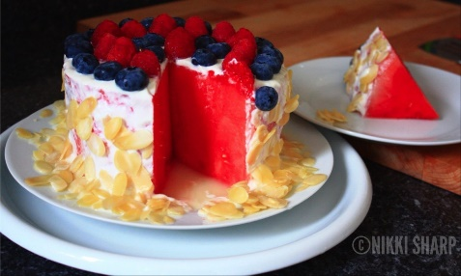
4. Арбузный торт

Фото этого чуда не раз встречалось мне в сети. И как-то на выходных я сказала себе: сейчас или никогда! Что ж, могу сказать, что на вкус он ничуть не хуже, чем на вид!

Приготовить его очень просто, цвет в разрезе – потрясающий. В нем столько разных текстур, вкусов – для меня он фаворит среди тортов!

ВАМ ПОНАДОБИТСЯ:

Острый нож
Арбуз среднего размера
Баночка греческого йогурта нормальной жирности, без наполнителей
Упаковка миндальных лепестков
Упаковка малины или черники

Способ приготовления:

У арбуза срежьте верхушку и нижнюю часть, чтобы его можно было поставить на стол, и он никуда от нас не укатился :) Срежьте всю зеленую кожуру по бокам. После этого вы можете придать арбузу еще более круглую или квадратную форму – как подскажет вам ваша фантазия.
Теперь берем йогурт и смазываем им арбуз со всех сторон. Я выложила сразу много йогурта на арбуз, а потом ложкой распределила его по поверхности, захватывая бока. Таким способом покрываем йогуртом весь арбуз и следим, чтобы розовый цвет нигде не проглядывал.
Набираем в руку побольше миндальных лепестков и изо всех сил бросаем их в торт (ШУТКА)! Идеального способа еще не придумали – я просто брала миндаль и старалась прилепить его по бокам торта и уложить в основании (чтобы замаскировать йогурт, который немножечко стек с боков).
Украсьте торт любыми фруктами. А потом разрежьте на кусочки и как можно быстрее съешьте. Или сначала сделайте пару снимков своего творения и – так и быть – поделитесь ими с друзьями :)
Примечание: для этого блюда не нужно брать обезжиренный йогурт – по двум причинам. Во-первых, йогурт обычной жирности будет лучше держаться на торте, а во-вторых – обезжиривание, как правило, означает, что в йогурт для вязкости добавлен сахар. Вообще, выбирайте молочные продукты нормальной жирности, так как почти всегда производители заменяют жир добавками – сахаром, загустителями и т.д.
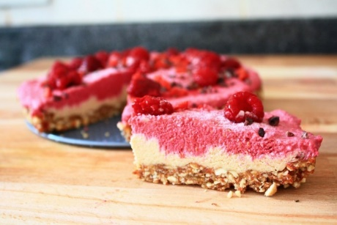
5. Ванильно-ягодный чизкейк

Здоровые и полезные десерты сейчас на пике популярности, поэтому хочу поделиться с вами рецептом, по которому я готовлю последнее время довольно часто. Вариантов приготовления – множество (я значит все варианты рецепта «правильные»)!

для основы (коржа):
Объем чашки - 240 мл

- 1/2 чашки орехов (грецкие, миндаль, бразильский орех, тыквенные семечки: я пробовала все и всегда была довольна результатом)
- 1/2 чашки фиников меджул без косточек (вообще, подойдут любые финики)
- небольшая щепотка гималайской розовой морской соли
- (по желанию: небольшая горсть кокосовых хлопьев)

для чизкейка:
- 1 1/2 чашки орехов кешью (замочить в воде мин. на 4 часа)
- Сок 2 лимонов
- 1-2 чайных ложки жидкого ванильного экстракта
- 1/3 чашки кокосового масла прямого отжима
- 1/3 чашки меда или сиропа агавы
- 1 чашка ягод (клубники, черники, малины)

Способ приготовления:

1. В кухонном комбайне смешиваем все продукты для основы до консистенции теста. Руками распределяем тесто по дну круглой разъемной формы. В зависимости от размера вашей формы основа может получиться тоньше или толще – я советую брать форму меньшего диаметра, чтобы корж получился потолще.
2. Сливаем воду с орешков кешью, загружаем их в комбайн с лимонным соком, кокосовым маслом, медом и ванилью. Взбиваем смесь до однородной консистенции, при необходимости лопаткой снимая ее со стенок чаши и перекладывая в центр.
3. Выливаем 2/3 смеси на основу, разглаживаем ее ложкой. В остаток смеси добавляем ягоды и взбиваем до однородности. Выливаем на первый слой.

4. Сверху выкладываем измельченные ядра какао, ягоды годжи, лесные ягоды и ставим в морозильник на 2 часа. Перед подачей достаем из холодильника, даем немного оттаять (или едим замороженным).
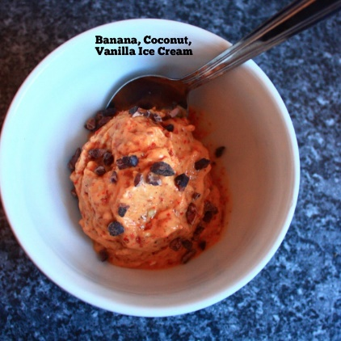
6. Бананово-кокосовое мороженое

Сегодня у меня для вас особое угощение! Его так легко и просто готовить, что вы спросите себя: почему я не делала его раньше? Но меньше слов, больше дела: перед вами бананово-ванильно-кокосовое мороженое!

ВАМ ПОНАДОБИТСЯ:

Блендер или кухонный комбайн
1 банан
3 бразильских ореха
1 столовая ложка ягод годжи
1 столовая ложка ядер какао-бобов (по желанию)
1 столовая ложка кокосового масла
1 чайная ложка жидкого ванильного экстракта

Способ приготовления:

Очистите банан. Заверните его в фольгу или пакет и положите на час в морозилку.
Сложите в блендер (комбайн) все продукты, кроме ядер какао. Взбивайте 2 минуты, пока смесь не станет однородной – не перебейте смесь, а то банан полностью оттает. Чтобы все ингредиенты взбились одинаково, при необходимости снимайте смесь лопаткой со стенок чаши и перекладывайте ближе к центру.
Добавьте ядра какао и включите блендер еще на пару секунд, чтобы чуть-чуть измельчить их.
Выложите мороженое в креманку и украсьте ядрами какао, сырыми семечками (тыквы, подсолнечника), ягодами – всем, чем душа пожелает!
Примечание: бразильский орех в это рецепте не обязателен, но он придает мороженому особый вкус и кремообразную консистенцию.

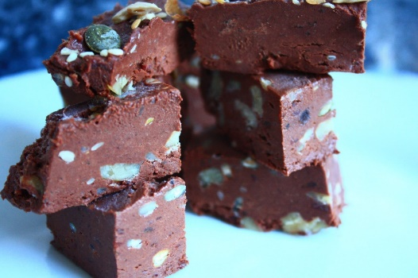

7. Шоколадно-банановая помадка

Если вы такой же фанат бананов с шоколадом, как я, вы влюбитесь в этот десерт с первого же кусочка! В этом блюде используются три из четырех моих любимых продуктов: грецкие орехи, финики, банан и шоколад. Что ж, не буду ходить вокруг да около: перед вами рецепт потрясающей шоколадно-банановой помадки (вы мне еще не раз спасибо скажете :) )!

ВАМ ПОНАДОБИТСЯ:

1 спелый банан
10 фиников меджул (подойдут любые финики)
2/3 чашка сырого какао-порошка
1/2 чашки кокосового масла прямого отжима
1 столовая ложка жидкого ванильного экстракта
1/2 чашки рубленых ядер грецких орехов (если вы не любите грецкий орех, используйте другие орехи и семечки)

Способ приготовления:

Очищаем финики от косточек.
Ставим сковороду на медленный огонь, осторожно растапливаем на ней кокосовое масло (не более 30 секунд), вмешиваем в него какао-порошок до однородной консистенции.
Финики, банан и ванильный экстракт смешиваем в блендере до однородности, после чего вручную вводим в смесь грецкие орехи.
Противень застилаем фольгой, распределяем на нем получившуюся массу и посыпаем ее сверху орехами, семечками и т.д. Кладем в морозильник на час (или до полного застывания).
Вынимаем из морозильника и разрезаем на кусочки «на один укус».
О том, что из себя представляют сырой какао-порошок (порошок из сырых какао-бобов) и кокосовое масло можно прочитать в сети. Вы можете использовать в блюде обычный какао-порошок, но он не имеет особой пищевой ценности, в то время как сырые какао-бобы – настоящий кладезь антиоксидантов!

